***Sistema de Reintegro de Obra Social***

*PROCEDIMIENTO DE OPERACIÓN*

1. REGISTRO DE UN REINTEGRO: |TABLA REINTEGROS|

GENERACION DE UN NUEVO REINTEGRO: Formulario **“Nuevo Reintegro”** donde se ingresa la siguiente información.

* 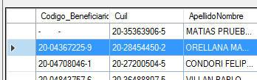*CAMPO CODIGO_BENEFICIARIO: Se completa automáticamente al hacer clic en el beneficiario previamente buscado.*

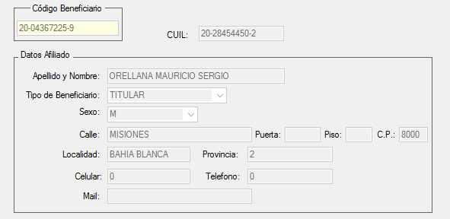

* *CAMPO DETALLE: En este casillero se ingresará el detalle correspondiente del reintegro a autorizar.*
* *CAMPO IMPORTE: Se debe ingresar el importe de la factura que nos presente el Beneficiario.*
* *CAMPO FECHA_SOLICITUD: el sistema se encarga de apuntar la fecha actual, pero de ser necesario puede modificarse.*
* *CARGA DE IMÁGENES ESCANEADAS: Se deben añadir las imágenes escaneadas referentes a la operación de reintegro (carnet-orden médica-factura)*

*Con la carga de estos datos, al confirmar se genera un nuevo registro en la tabla “Reintegros” el cual contiene los campos previamente cargados, y con el campo “AUDITOR_MEDICO” en tipo “****Pendiente”,*** *para seguir su curso correspondiente.*

1. REINTEGROS PENDIENTES DE APROBACION:

Formulario **“Pendientes”,** aquí se podrá ver todos los registros de la tabla “REINTEGROS” que estén pendientes para el Auditor Médico, donde se generará un Reporte en formato PDF con esta información, y en caso de requerirse se podrán imprimir las imágenes escaneadas que contenga cada reintegro.

En este Paso, se puede validar el CHECK Auditor Medico y así proseguir con el circuito de confirmación de reintegro.

* *CAMPO PORCENTAJE_REINTEGRO: lo determinará el Auditor Medico*

*Una vez que el auditor aprueba, eleva el caso a la Comisión, Si aprueba el caso (Campo Estado en “Aprobado [2]”), se prosigue con la carga de datos, si esta Desaprobado por la Comisión, pasara a estar “Desaprobado [0]” dando por culminado ese reintegro.*

* *CAMPO AUTORIZANTE: Se ingresa el nombre del Autorizante. (esta decisión será tomada por la Comisión Directiva)*
* *CAMPO A_CARGO: Se selecciona la opción “URGARA” o “OBRA SOCIAL” que será quien se haga cargo del reintegro en cuestión (esta decisión también será tomada por la Comisión)*

Una vez terminada la carga, al confirmar los cambios, impactará en nuestra tabla |REINTEGROS| actualizando los campos ESTADO a “aprobado [2]” y asignando los valores en los campos correspondientes.

En esta instancia, el campo >PAGADO, pasara de “no [0]” a “pendiente [1]”

1. ***PENDIENTES DE PAGO***

*En este formulario, figuran todos los reintegros, ya aprobados tanto por Auditoria Medica como por la Comisión Directiva. El cual podemos Imprimir Por Reporte (PDF).*

*A su vez, para realizar el pago correspondiente, se seleccionará en la Tabla |REINTEGROS| los pendientes de pago, con posibilidad de filtro por rango de fechas:*

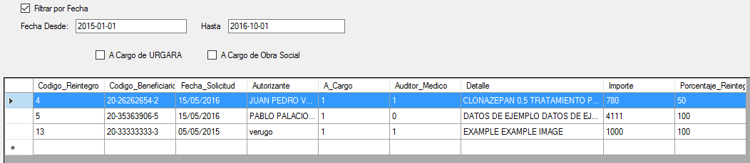

*Y una vez seleccionado dicho “Reintegro Pendiente”, habilitamos el check “PAGADO”, registrando la fecha del Reintegro de la siguiente manera:*

* *CAMPO FECHA_REINTEGRO: se llenará este campo con la información correspondiente.*
* *VALOR REINTEGRADO: Lo generará el sistema automáticamente calculando el importe de la factura con el porcentaje Autorizado por la Comisión.*

1. *ABM DE BENEFICIARIOS:*

*Procedimiento: Este será un Formulario Independiente, en donde el Usuario de la Seccional, podrá Consultar si un Beneficiario existe, o bien Agregarlo, o modificar según sea el caso.*

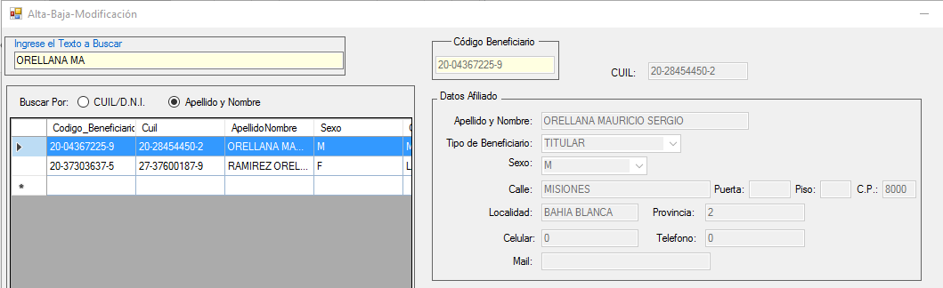*Búsqueda de un posible Beneficiario:*

*Si dicho beneficiario existe, lo mostrará en el GridView de la izquierda, y nos mostrará los datos correspondientes del lado derecho inhabilitados a posibles cambios.*

*Si se desea modificar un dato, se puede hacer haciendo clic en Modificar, habilitándose así y para guardar los cambios presionar OK*

*O clic en ELIMINAR, y luego en OK para eliminarlo.*

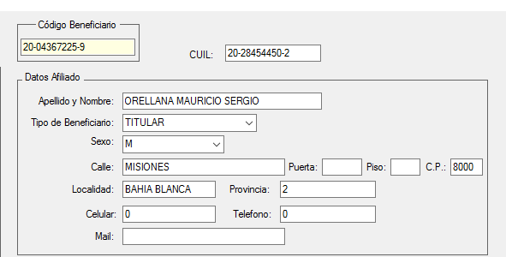

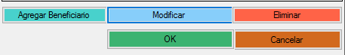

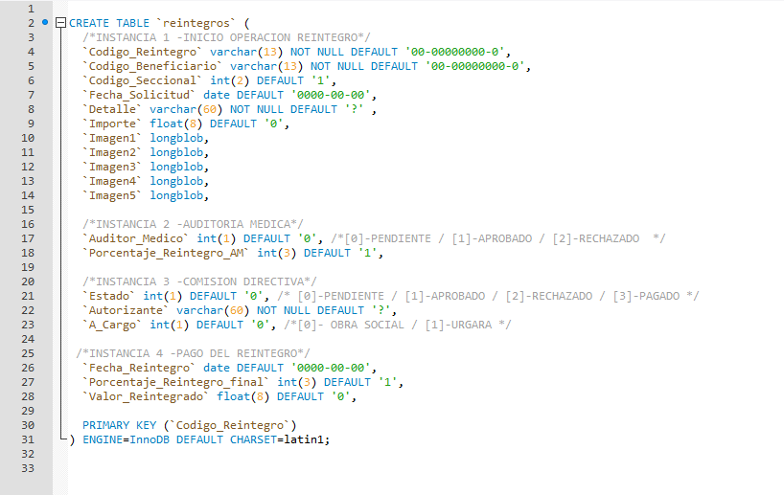*CREACION DE LA TABLA REINTEGROS CON TIPO DE DATOS*